**USE CASE : Consulter un article**

1. **Description :**

Ce cas d'utilisation permet de consulter les informations relatives à un article. On accède à l'article en question via un menu de recherche.

1. **Déroulement :**

*2.1. Flot de base :*

1. Le système affiche le menu de recherche avec un champ de saisie
2. L’utilisateur saisit le contenu du champ de recherche
3. Le système charge et affiche, le ou les articles correspondants à la recherche sous forme de liste avec leurs informations.
4. L’utilisateur sélectionne l'article désiré.
5. Le système charge les informations de l'article choisi et les affiche à la place de l'interface de recherche.
6. Le système affiche également les boutons permettant de revenir en arrière ou de modifier l'article.

*2.2 Flots alternatifs :*

1. FA1 : le système ne trouve aucun article correspondant au critère demandé (étape c), affichage d'un message d'erreur et retour à l'étape a.
2. FA2 : le système ne parvient pas à charger les informations de l'article demandé (étape e), affichage d'un message d'erreur et retour à l'étape c.

1. **Exigences particulières :**

*Menu de recherche :*

|  |  |  |  |
| --- | --- | --- | --- |
| **Libellé** | **Type** | **Longueur** | **Règles de gestion** |
| Saisie dans le champ de recherche | Alphabétique | 120 | Pas de caractères spéciaux sauf exceptions*2 |

*Informations article :*

Tous les éléments dans le tableau ci-dessous sont importés de la base "Fournisseur".

|  |  |  |  |
| --- | --- | --- | --- |
| **Libellé** | **Type** | **Longueur** | **Règles de gestion** |
| Référence du produit | Alphanumérique | 30 | Pas de caractères spéciaux sauf exceptions* |
| Libellé du produit | Alphanumérique | 80 | Pas de caractères spéciaux sauf exceptions* |
| Type du produit | Alphanumérique | 50 | Aucune |
| Provenance | Alphabétique | 30 | Importé de la base “Pays” créée |
| Prix unitaire | Numérique | 10 | Valeur réelle positive |
| Stock | Numérique | 10 | Valeur réelle positive |

* Liste des caractères spéciaux autorisés :

* À, Á, Â, Ã, Ä, Å, Æ, Ç, È, É, Ê, Ë, Ì, Í, Î, Ï, Ð, Ñ, Ò, Ó, Ô, Õ, Ö, Ø, Œ, Š, þ, Ù, Ú, Û, Ü, Ý, Ÿ, à, á, â, ã, ä, å, æ, ç, è, é, ê, ë, ì, í, î, ï, ð, ñ, ò, ó, ô, õ, ö, ø, œ, š, Þ, ù, ú, û, ü, ý, ÿ, -

1. **Maquette du USE CASE :**

Maquette de la recherche et de la liste des articles :

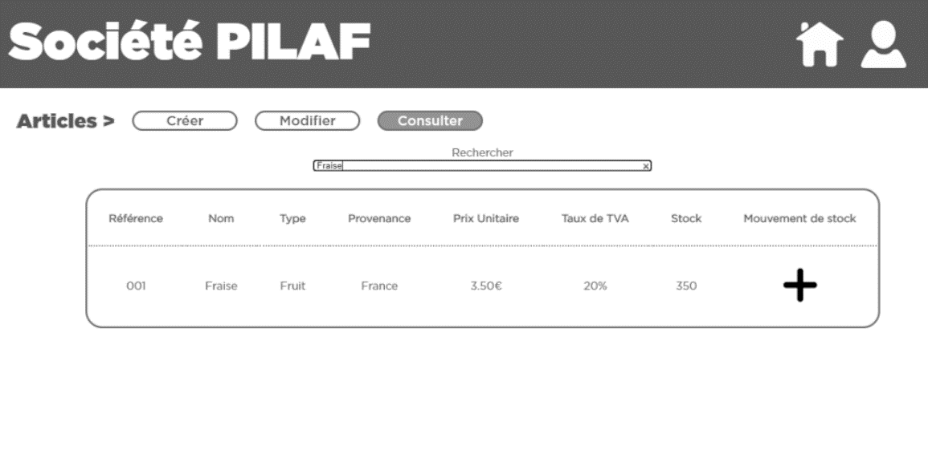

Pour la seconde partie, voir UC *créer article*